АДМИНИСТРАЦИЯ БЕРЕЗОВСКОГО РАЙОНА

ПРОТОКОЛ №3
заседания конкурсной комиссии по подведению итогов районного смотра-конкурса на звание «Лучший специалист по охране труда Березовского района»

20.09.14 г. пгт. Березово

Председатель комиссии:
Толмачева С.В. | - | заместитель главы администрации района, начальник управления по социальной политике и работе с поселениями, председатель конкурсной комиссии по проведению смотра-конкурса на звание «Лучший специалист по охране труда в Березовском районе»
Дедюхина А.В. | - | секретарь Конкурсной комиссии, главный специалист управления по социальной политике и работе с поселениями администрации района,
Присутствовали члены конкурсной комиссии:
Юхлымова В.Н. | - | руководитель представительства Ханты-Мансийского негосударственного пенсионного фонда по Березовскому району (по согласованию).
Горбунова Е.С. | - | координатор территориального объединения работодателей Березовского района (по согласованию);
Канева З.Р. | - | консультант - уполномоченный отдела работы со страхователями по Березовскому району Государственного учреждения - регионального отделения Фонда социального страхования Российской Федерации по Ханты - Мансийскому автономному округу – Югре (по согласованию)
Брус Т. Н. | - | председатель территориального объединения организаций профессиональных союзов Березовского района (по согласованию)
Повестка
1.О рассмотрении и оценке конкурсных материалов участников первого этапа смотра - конкурса по номинациям и выявление победителей
2.О Подведении итогов первого (муниципального) этапа смотра - конкурса на лучшую организацию работы в области охраны труда и регулирования социально - трудовых отношений в Березовском районе
Дедюхина А.В., Канева З.Р., Юхлымова В.Н., Горбунова Е.С.

Конкурсная комиссия решила:
1.Утвердить результаты муниципального этапа окружного конкурса на лучшую организацию работы в области охраны труда и регулирования социально - трудовых отношений в Березовском районе.

2.Победителями первого муниципального этапа окружного смотра - конкурса на лучшую организацию работы в области охраны труда и регулирования социально - трудовых отношений в Березовском районе, признать следующих участников:
2.1 В номинации 1 "Без травм и аварий"
2.1.1.В первой группе (организации отраслей экономики материального производства) первое место - Пунгинское ЛМУ МГ
2.1.2. Во второй группе (среди организаций непроизводственных отраслей экономики):
-первое место - муниципальное бюджетное образовательное учреждение дополнительного образования детей «Детско-юношеский центр»;
-второе место - Бюджетное учреждение профессионального образования "Игримский политехнический колледж";
-третье место - Бюджетное учреждение ХМАО-Югры "Игримская районная больница"
2.2.В номинации 2 «Коллективный договор – основа трудовых отношений»
Второе место - муниципальное бюджетное образовательное учреждение ДОД «Березовский дом школьников»
2.3.В Номинации 3 "Корпоративное пенсионное обеспечение
Первое место - Уральское ЛПУ МГ

3.Победителей муниципального этапа окружного конкурса наградить дипломами за первое, второе, третье места соответственно в каждой номинации, другим участникам конкурса вручить дипломы за участие.
4.Решение конкурсной комиссии направить в Департамент труда и занятости населения Ханты-Мансийского автономного округа – Югры.
5.Информацию об итогах муниципального этапа окружного конкурса на лучшую организацию работы в области охраны труда и регулирования социально - трудовых отношений в Березовском районе разместить на официальном сайте администрации Березовского района.

Председатель комиссии, 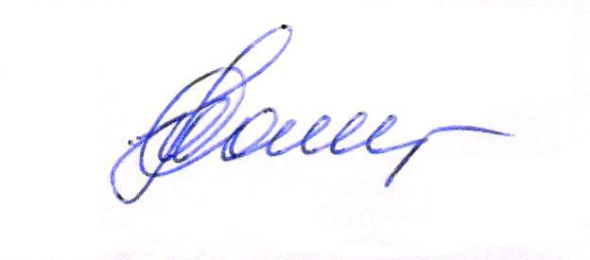
зам. главы администрации района С.В. Толмачева

